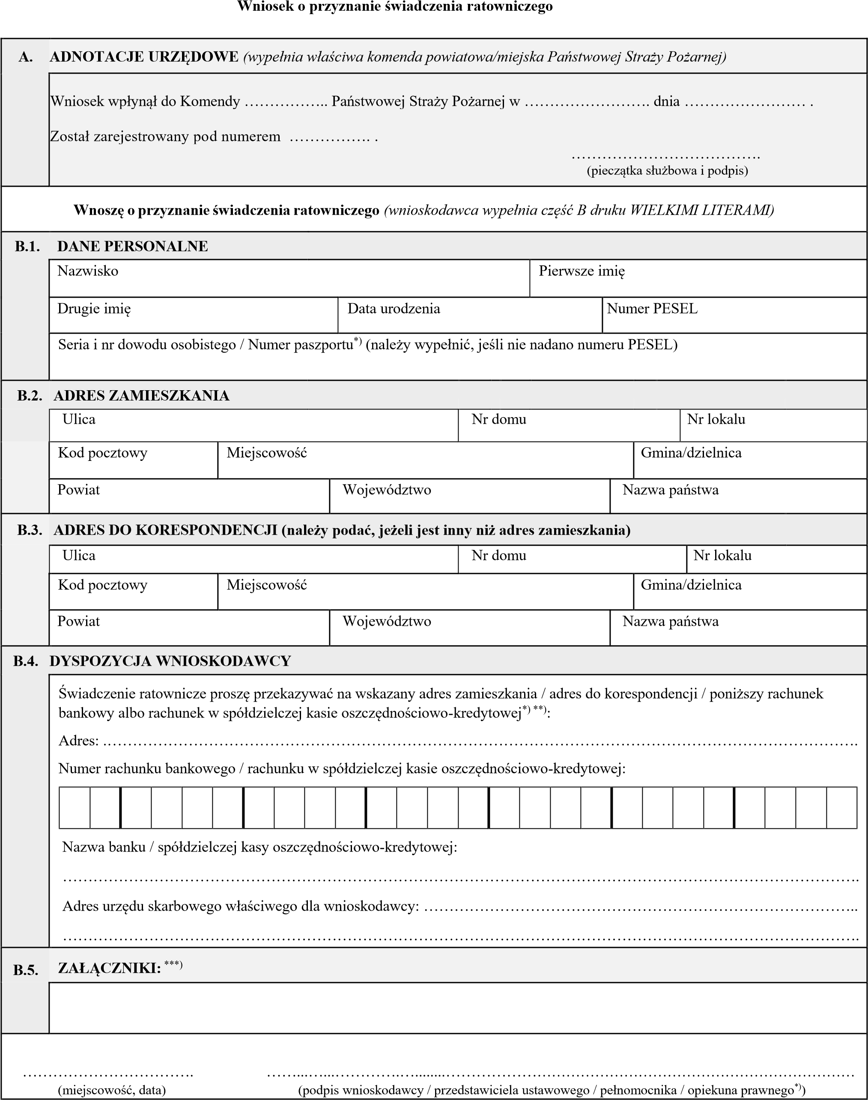
^{*)} Niepotrzebne skreślić.
^{**)} W przypadku niedokonania wyboru świadczenie będzie przekazywane na wskazany adres zamieszkania.
^{***)}Zgodnie z art. 50 ust. 3 pkt 2 i 3 ustawy z dnia 17 grudnia 2021 r. o ochotniczych strażach pożarnych (Dz. U. poz. 2490, z późn. zm.) można załączyć pisemne oświadczenia 3 świadków potwierdzające bezpośredni udział w działaniach ratowniczych.

